**Здоровые зубы – залог здоровья. Сохранить зубы красивыми и реже обращаться к врачу поможет профилактика**

Обычно визит к стоматологу хочется отложить на потом, потому что страшно, долго и затратно… Но есть возможность этого избежать. Профилактика – это едва ли не сто процентов успеха здоровья зубов. Как правило, люди замечают проблему со здоровьем, когда она становится явной – появляются жалобы. Очень сложно человеку осознать причинно-следственную связь между его образом жизни и здоровьем зубов.

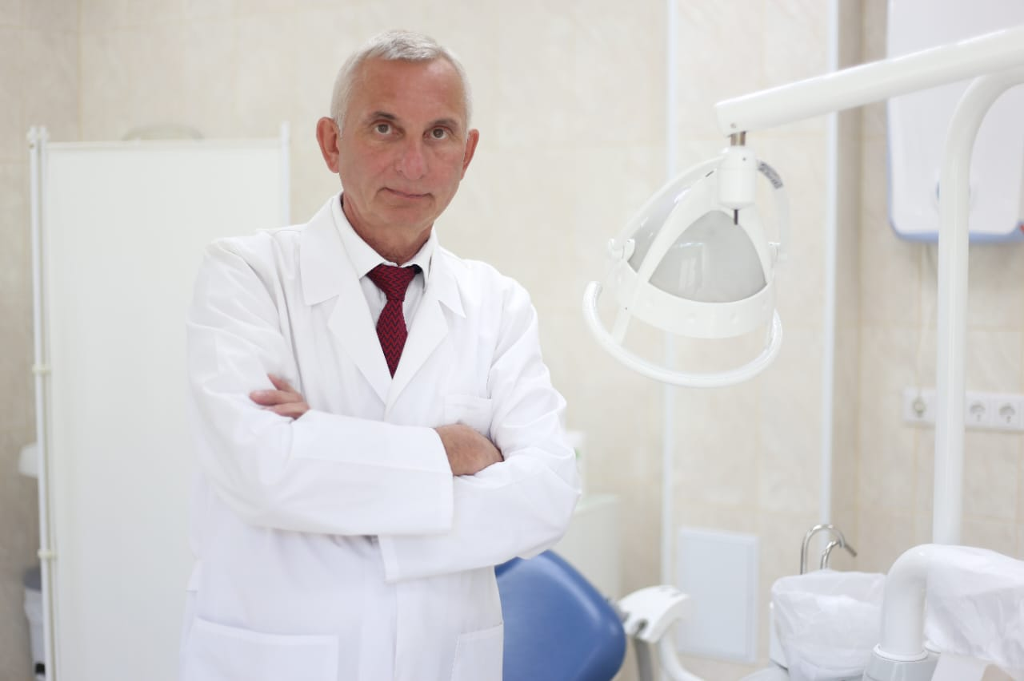

О том, как правильно следить за зубами и полостью рта, чтобы реже обращаться к врачу, рассказал главный внештатный стоматолог Министерства здравоохранения Свердловской области Алексей Витальевич Портнягин.

**- Почему зубы начинают болеть? Каковы причины заболеваний зубов? На что могут повлиять их последствия?**

**-** В первую очередь это качество ухода за зубами. Если не уделять должного внимания гигиене полости рта, то у человека образуется зубной налет, который содержит большое количество микроорганизмов. Они в процессе своей жизнедеятельности используют углеводы пищевых остатков, то есть то, что человек не вычистил из зубов. И в результате образуются органические кислоты, разрушающие структуру эмали. От этого появляется полость – кариес. Постепенно кариес разрушает нижележащие слои зуба и этот процесс продвигается вглубь, достигая пульпы (это сосудисто-нервный пучек), что и причиняет боль. Если на этом этапе зуб не вылечен, то инфекция распространяется дальше, за пределы зуба в окружающие ткани, а это, в свою очередь, способствует развитию пародонтита – воспалению тканей вокруг зуба. Все это может привести к потере зуба и хроническому воспалению. Если и на этом этапе не обращаться к стоматологу, то процесс может выйти за пределы зубочелюстной системы и спровоцировать общее ухудшение состояния здоровья человека.

**- Какие пищевые привычки могут сохранить зубы здоровыми?**

**-** Чтобы ответить на этот вопрос, нужно понимать, из чего состоят ткани зуба. Это кристаллы гидроксиапатита, состоящие из кальция, фосфора и фтора. Для того, чтобы сохранить зубы здоровыми, нужно употреблять в пищу продукты, которые содержат эти микроэлементы. Для зубов и костей полезны продукты, в которых содержится много белка, кальция и фосфора. Это – молочные продукты, мясо, рыба, орехи. Я бы даже выделил один продукт, который является чемпионом по содержанию кальция, – это кунжут. Если мы увеличим такие продукты в своем ежедневном рационе, это будет стимулировать реминерализацию, восстановление даже разрушенных участков эмали, а также восполнять запас микроэлементов, которые зубы теряют под воздействием кислот, вырабатываемых кариозными микроорганизмами. Кроме химического состава пищи необходимо отметить и физические ее свойства. Зубам необходима нагрузка. Ее могут обеспечивать грубоволокнистые продукты: овощи, фрукты (желательно не сладкие). Они поддерживают здоровье десен и связок, стимулируют нормальное кровоснабжение.

**- Есть ли продукты, которые могут испортить зубы и привести к заболеванию?**

**-** Как ранее было отмечено, к разрушению зубов приводит взаимодействие микробов с углеводами. Микробы, которые разрушают зубы, – настоящие «сладкоежки». Они очень любят сахар. Если человек употребляет много сахара и быстрых углеводов, то быстрее образуется благоприятная среда для микроорганизмов и продуктов их жизнедеятельности, то есть органических кислот. Вредные для зубов продукты – это все, что содержит сахар: сладости, печенье, газированные напитки и сладкие соки.

- **Как часто нужно посещать стоматолога, если, допустим, зубы не болят?**

**-** Однозначно, не реже, чем один раз в полгода. Стоматолог проведет осмотр, диагностику и выполнит профессиональную гигиену полости рта. Плановые осмотры позволяют обнаружить заболевания на ранних стадиях, когда можно будет провести более легкое и дешевое лечение.

**- По каким признакам можно определить, что пора посетить стоматолога?**

**-** Если человек будет проходить осмотры у зубного врача раз в полгода, это минимизирует проблемы со здоровьем зубочелюстной системы. А если не выполнять данную рекомендацию, то первыми признаками того, что пора к стоматологу, окажутся болевой синдром, чувствительность к горячему и холодному или кровоточивость десен. Это всегда свидетельствует о начале воспаления. Еще хочу обратить внимание на следующий факт: если при открывании рта у человека появляются хруст и боль, отдающая в ухо, это может свидетельствовать о проблемах с височным нижнечелюстным суставом. Неприятный запах изо рта – галитоз, тоже является одним из поводов обратиться к врачу. Он может свидетельствовать о таких проблемах, как кариес и воспаление десен.

**- А зубной налет и зубной камень – это одно и то же?**

**-** Зубной налет – это мягкое образование. Зубной камень – это минерализованный зубной налет, он как раз начинается с мягкого зубного налета, структура которого меняется под воздействием минеральных веществ, которые содержатся в слюне.

**- Откуда такие явления, как повышенная чувствительность и подвижность зубов?**

**-** Причинами чувствительности зубов являются деминерализация без разрушения тканей. Структура эмали меняется, она становится более восприимчивой к температурным раздражителям. Также к повышенной чувствительности может привести чрезмерное употребление отбеливающих паст и наличие кариеса. Подвижность зубов свидетельствует о проблемах с пародонтом (то есть тканей, которые окружают зуб).

**- Как правильно нужно ухаживать за зубами дома? Каковы основные правила профилактики здоровья зубов и полости рта?**

**-** Индивидуальную программу профилактики разрабатывает лечащий врач. Он порекомендует, какие именно средства гигиены пациент должен использовать. Но в арсенале каждого человека должны быть: зубная щетка и паста. Это мы все знаем с детства. Не забывайте и о том, что любая зубная щетка просто не может вычистить контактные поверхности зуба. Она не проникает между зубами. Для этого необходимо иметь зубную нить или ершик. Кроме зубов не стоит забывать и о деснах, языке, щеках. Они также нуждаются в уходе. Для языка можно использовать специальный скребок или щеточку. Желательно иметь дома ирригатор – средство гигиены, которое струей воды под большим давлением вычищает труднодоступные участки полости рта. Ополаскиватель тоже рекомендуется иметь. Он является хорошим дополнением к основным гигиеническим процедурам, успешно продлевает и усиливает действие зубной пасты.

**- Как правильно выбрать зубную щетку? И правда ли, что вращающаяся зубная щетка лучше обычной?**

**-** При умелом использовании ручной зубной щетки можно замечательно вычистить зубы. Конечно, электрические зубные щетки совершают больше вычищающих движений, так что их КПД выше.

**- На рынке представлен огромный выбор зубных паст. Буквально на любой вкус и кошелек. Чем нужно руководствоваться при выборе зубной пасты?**

**-** При выборе зубных паст нужно руководствоваться теми проблемами, которые существуют в полости рта. Еще раз повторюсь, помочь с этим сможет врач-стоматолог. Он подберет ту пасту, которая подойдет именно Вам. Выбор паст огромен, в зависимости от проблемы можно подобрать определенную пасту.

**- Когда все-таки правильно чистить зубы — до или после завтрака?**

**-** В идеале нужно чистить зубы после каждого приема пищи. Но учитывая реалии современной жизни, минимум нужно вычищать зубы два раза в день. Утром после завтрака и на ночь. Межзубные средства гигиены на ночь обязательны к применению.

Хотел бы резюмировать. Основные правила профилактики зубов просты: регулярное посещение стоматолога, правильная чистка зубов, очищение всей полости рта и правильное сбалансированное питание.